
مؤسسة الأقصى لإعمار المقدسات الإسلامية

Alaqsa foundation

هاتف/ Tel/ : 04-6317688 فاكس/Fax/ : 04-6317705 moasst_aqsa@yahoo.com http://www. Islamic-aqsa.com

أنقذوا بيوت القدس
قبل أن تنهار

- شهادات ونداءات ...

أنقذوا بيوت القدس
من خلال جولات ميدانية لطواقم مؤسسة الأقصى لإعمار المقدسات الاسلامية والتواصل مع المسجد الأقصى المبارك وأهل البلدة القديمة والاتصالات الحثيثة معهم تبيّن أن هناك تصاعداً بارزاً في الفترة الأخيرة في وتيرة الحفريات الإسرائيلية على طول الجدار الغربي والجنوبي للمسجد الأقصى المبارك ، مما أدى الى وجود ظاهرة خطيرة جدا وهي حدوث سلسلة من الانهيارات والتشققات في بيوت القدس في البلدة القديمة وبلدة سلوان ، بعضها يقع داخل المسجد الأقصى المبارك .
وقد قامت مؤسسة الأقصى من خلال زياراتها الميدانية بتوثيق هذه الظاهرة وجمعت شهادات حية من أهل القدس ، هذه الشهادات وحالات الانهيارات في البيوت المقدسية بعضها داخل المسجد الأقصى المبارك - منطقة باب المطهرة - ، وبعضها ضمن المنطقة الملاصقة للمسجد الأقصى ضمن الجدار الغربي للمسجد الأقصى - حوش العسيلي والزربا وعوض الله- ، وبعضها في المنطقة المحاذية للجدار الجنوبي للمسجد الأقصى المبارك في منطقة وادي حلوة في بلدة سلوان وامتداداً حتى منطقة عين سلوان .
ويظهر في التوثيق الإنهيارات والتشققات والتصدعات الخطيرة التي تسببها الحفريات الاسرائيلية المتصاعدة والمتفرعة تحت وفي المحيط الملاصق على طول الجدار الغربي والجنوبي للمسجد الأقصى ، كما يؤكد أهل القدس في شهاداتهم سماعهم أصوات آلات الحفر الإسرائيلية تحت بيوتهم على مدار الساعة والتي تؤدي الى اهتزازات قوية في انحاء البيوت المقدسية ، كما ويؤكد اهل القدس في شهاداتهم انهم استطاعوا بطريقة ما أن يصلوا ويشاهدوا جزءاً من الحفريات الاسرائيلية تحت بيوتهم ، ويؤكدون كذلك أن هناك شبكة انفاق خطيرة تحت بيوتهم الملاصقة جدا للمسجد الأقصى .
وأشار أهل القدس في شهاداتهم الى احتمال تهدّم أحياء كاملة ملاصقة للمسجد الأقصى ، مما يؤدي بمجمله الى حالة من الجزع والخوف على عموم العائلة الفلسطينية المقدسية وخاصة الأطفال .
من جهتهم أكد اهل القدس انه وبالرغم من مخاطر هذه التشققات في بيوتهم على أنهم مصممون على التمسك ببيوتهم ومساكنهم ، وإنهم صامدون في القدس دفاعا عنها وعن المسجد الأقصى المبارك .
في هذه المذكرة نقدم أمثلة موثقة عن حالات الإنهيارات والتشققات بالإضافة الى نقل صور الثبات من جهة ، ومن جهة أخرى توجيه نداء عاجل الى الحاضر العربي والاسلامي والفلسطيني الى ضرورة إنقاذ القدس وبيوت القدس قبل ان تنهار وينهار معها أجزاء من المسجد الأقصى المبارك.

1) انهيارات وتشققات في حوش آل العسيلي
الملاصق لباب السلسلة – أحد أبواب المسجد الأقصى
= حربي عبد الرازق :" استيقظنا صباحاً فوجدنا الحفرة قد كبرت في ساحة البيت ، وسببها الحفريات الاسرائيلية تحت بيوتنا ، ونحن لا نأمن لا على أولادنا ولا على أنفسنا " .
= جمال محمود :" الآن هناك شبكة انفاق تحت بيوتنا ، قد تصل الى 20-30 نفق ، كلها حتى يصل الاسرائيليون الى المسجد الأقصى" .
= حربي عبد الرازق :" لمن نشكو ، للحاكم فهو غريمنا !؟ إحنا نطلب من كل الشعب ، من يسمعنا ويشاهدنا ان كان امكانية للمساعدة لأي شيء ترشدونا اليه ان نفعله فنحن مستعدون ".

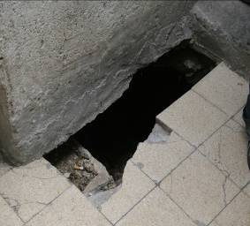
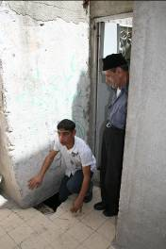
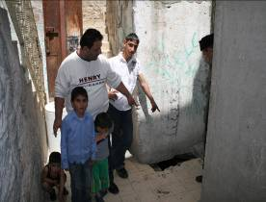
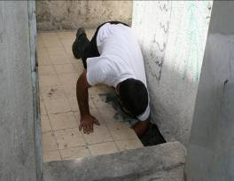

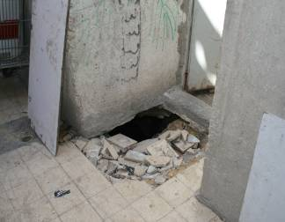
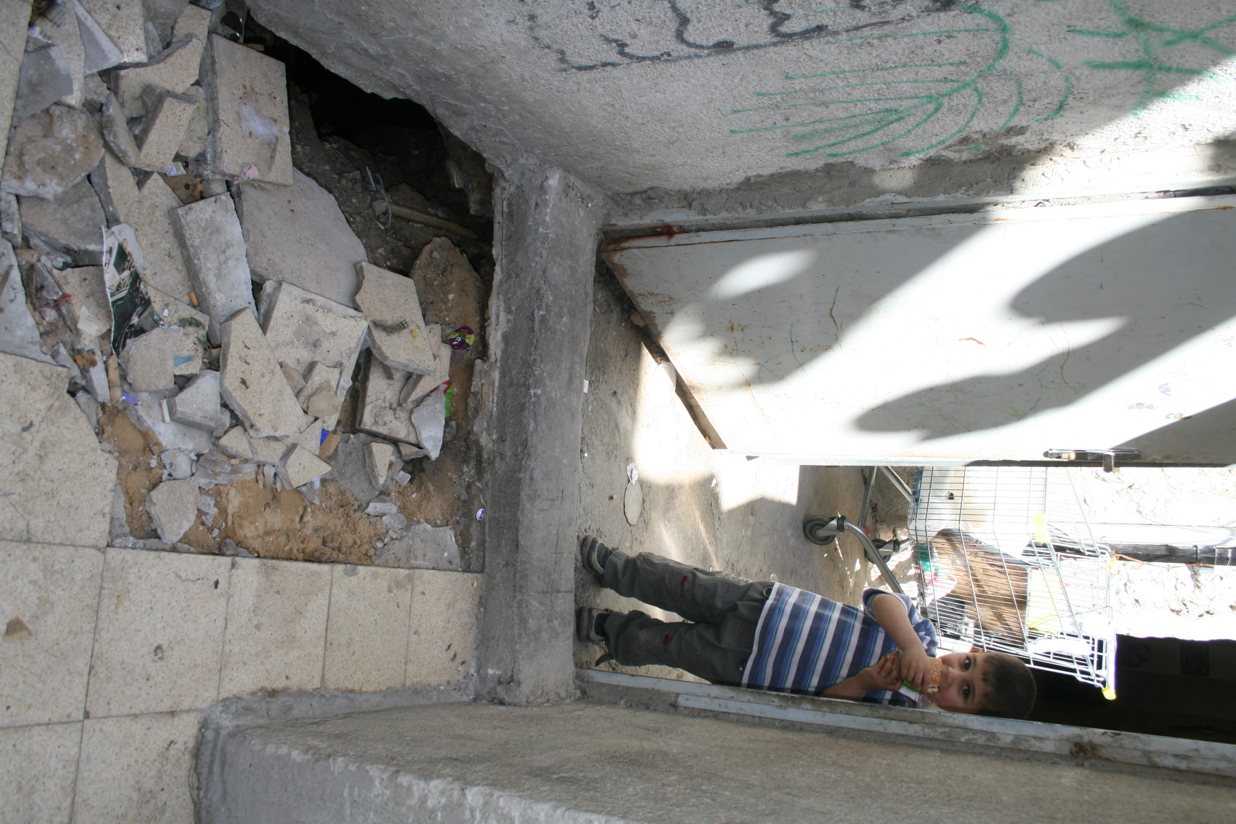

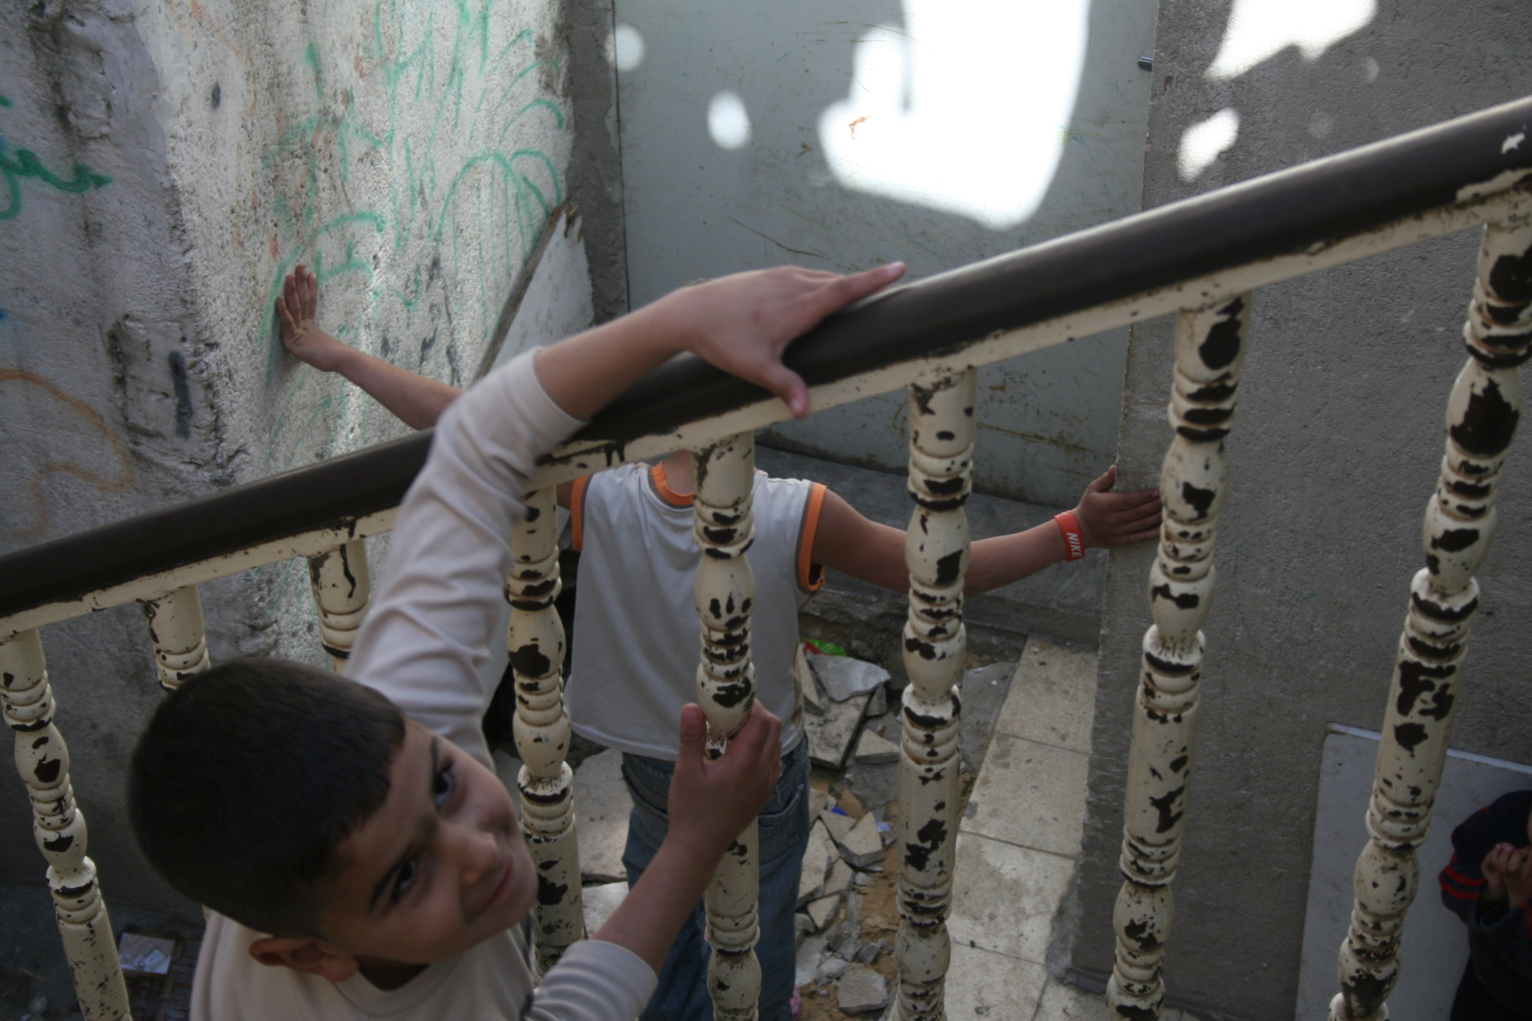

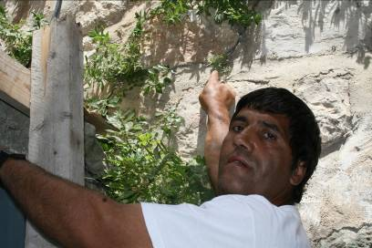

2) تشققات في بيت عائلة فائقة زغول – البلدة القديمة
= فائقة زغول :" منذ ستة شهور نسمع صوت كومبريسا "اسم لآلة حفر" تحت البيت ومعظم الوقت نسمع اهتزازات في جدران البيت ، حتى اصبح البيت كله تشققات، وحياة الأولاد العشرة الذي يسكنون في البيت في خطر وكذلك زوجي المريض " .
= الابن ابراهيم ابو رجب :" سبحان الله ، لا نعرف كيف صمد هذا البيت كل هذا الوقت ، فالمطر ينزل من بين الجدران فترة الشتاء كلها " .
= فائقة زغول:" نحن صامدون هنا في القدس حتى ولو ردمت علينا البيوت" .
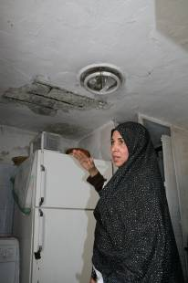
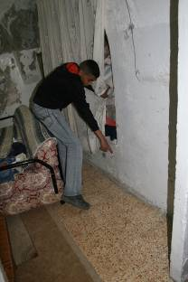

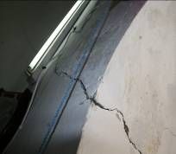
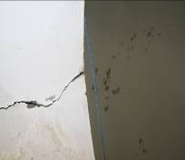

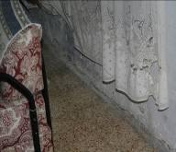
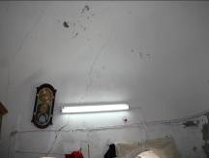

3) انهيارات وتشققات في بيوت آل عوض الله – خلف حمام العين
آخر شارع الواد – البلدة القديمة
= بسبب الحفريات الاسرائيلية المتصاعدة خلف حمام العين حيث تبني المؤسسة الاسرائيلية كنيساً لا يبعد سوى 50 مترا من المسجد الأقصى ، حصل انهيار في حوش آل عوض الله ، بالاضافة الى تشققات في انحاء البيت .
= خميس عوض الله :" لا نعرف طعم النوم ، لا نحن ولا اولادنا من صوت الحفريات الاسرائيلية وخطر التشققات والانفاق تحت بيوتنا والحفريات الاسرائيلية مما يؤدي الى ارتجاجات في انحاء بيوتنا " .
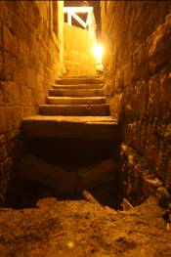
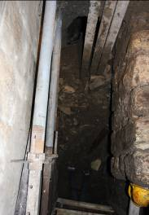
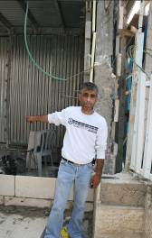

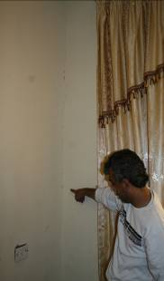
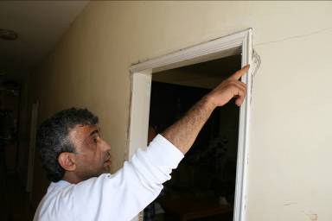

4) انهيارات في بيوت آل الزربا – البلدة القديمة
= علاء محمد الزربا :" نعاني من هبوط في الأرض ، ومع الوقت تسببت الحفريات الاسرائيلية بفروقات في ارضية بيوتنا " .
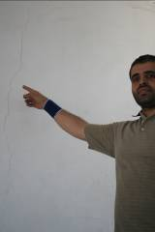
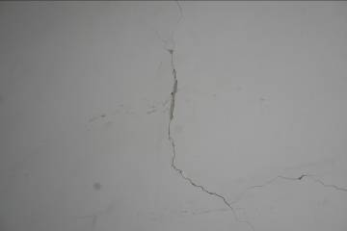

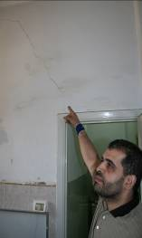
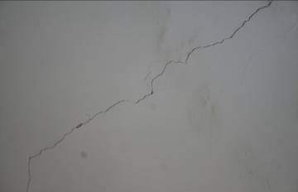

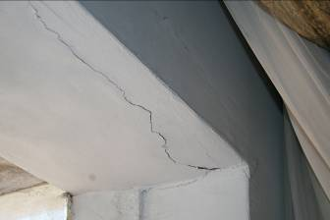

5) انهيار داخل المسجد الأقصى
بجانب سبيل قايتباي- مقابل باب المطهرة
= تسببت الحفريات الاسرائيلية على طول الجدار الغربي وتحت المسجد الأقصى الى حدوث انهيار بجانب سبيل قايتباي داخل المسجد الأقصى المبارك ، وذلك بالقرب من باب المطهرة ، بالاضافة الى تشققات في البيوت عند باب المطهرة الواقعة داخل المسجد الأقصى ضمن الجدار الغربي للمسجد الأقصى المبارك .

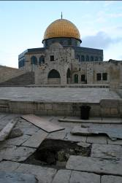
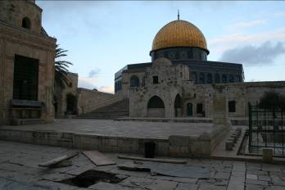

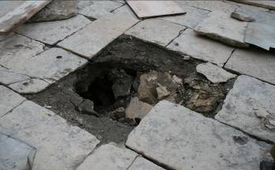
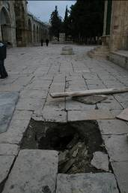

6) تشققات في بيت السيدة فاتنة الفتياني - باب المطهرة داخل المسجد الأقصى المبارك – ضمن الجدار الغربي للمسجد الأقصى
= السيدة فاتنة الفتياني:" هناك تشققات عرضية وأفقية في كل انحاء البيت وبضمنها الحمامات ، ونخشى أن تنهار العمارة كاملة علينا ، عشرات العائلات معرضة للضياع والتشتت ، فأين نذهب ؟!" .
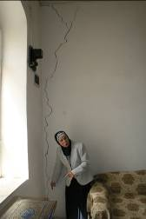
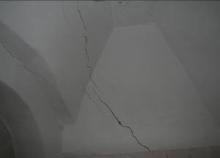

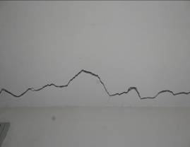
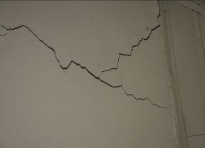
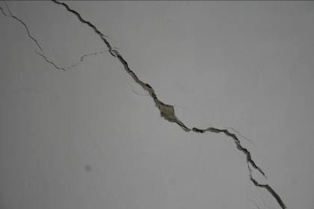

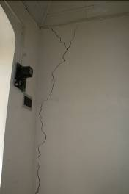
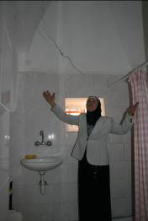
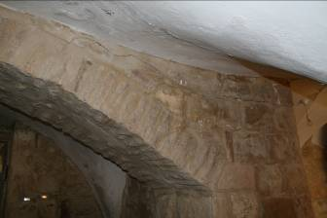
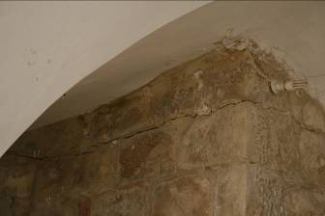

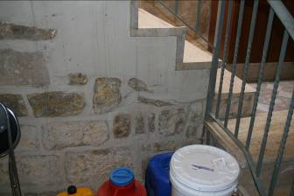

7) تشققات في بيت مقدسي عند باب المطهرة داخل المسجد الأقصى – ضمن الجدار الغربي للمسجد الأقصى
- تزامن التشققات مع الإنهيار عند سبيل قايتباي -
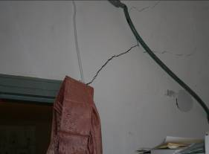
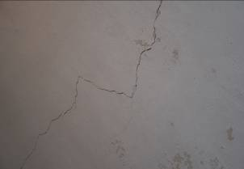

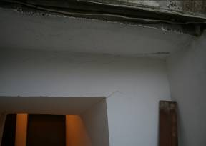
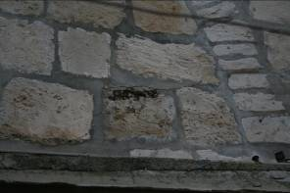

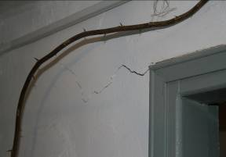
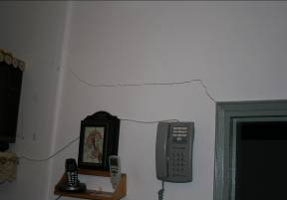

8) تشققات في بيت صامد جمال – البلدة القديمة
= صامد جمال:" نفس التشقق في بيتي له تواصل في الأنفاق التي يحفرونها تحت البيت ، هذا الكلام رأيته بعيني ، ونتمنى أن يتحرك العرب والمسلمون قبل أن ينهار حي باب السلسة بأكمله ، او كل الجدار الغربي للمسجد الأقصى المبارك – لا سمح الله – " .
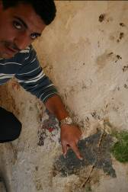
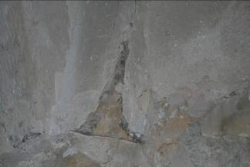

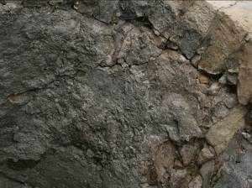

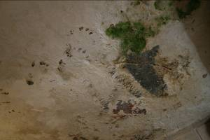

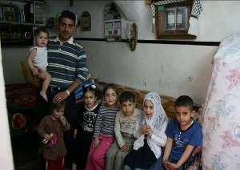

9) تشققات في بيت أحمد عيسى – حي وادي حلوة – سلوان – جنوبي المسجد الأقصى
=الانفاق التي تحفرها المؤسسة الاسرائيلية تمتد من البلدة القديمة باتجاه حائط البراق وتتواصل الى حي وادي حلوة ، مدخل بلدة سلوان جنوبي المسجد الأقصى ، وهي المنطقة المستهدفة من قبل المؤسسة الاسرائيلية الاحتلالية كونها الحامية الجنوبية للمسجد الاقصى المبارك .
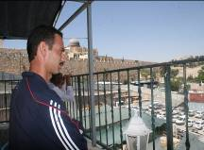
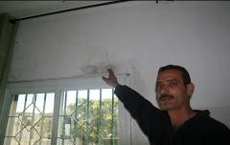
= احمد عيسى :" بسبب الحفريات والضجة تشققت سطوح بيوتنا ، حتى ان صوت الله اكبر في المسجد الأقصى لا نسمعه ، لا مغرب ولا عشاء " .

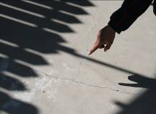
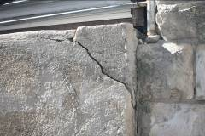

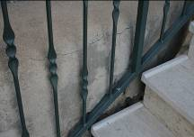
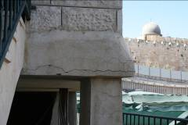

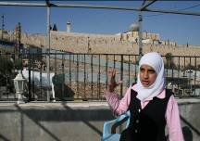
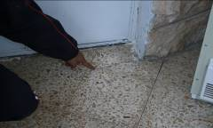

10) تشققات في بيت ضياء تيسير – سلوان
= ضياء تيسير:"هناك استهداف لكل البيوت القريبة من المسجد الاقصى وباب المغاربة ، وبسبب الحفريات الاسرائيلية والتشققات الحاصلة لم يتبق الا ان تسقط سقوف بيوتنا علينا ، لكننا هنا باقون".
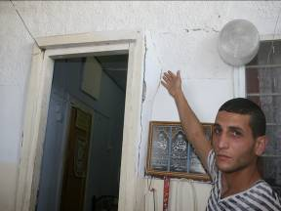
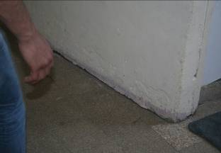

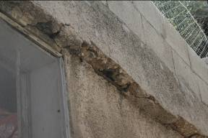
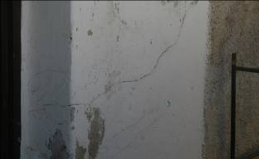

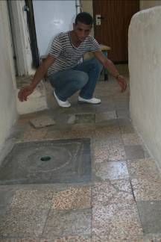

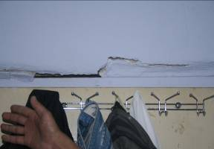

11) تشققات في بيت احمد قراعين – سلوان وبيوت أخرى
= احمد قراعين:" الحفريات تتم بجميع الآليات ، هذه الحفريات الاسرائيلية هي مشروع استيطاني تهويدي بحت ، وقلت لهم إ شختوا الولد- اذبحوه- او الثاني لن نخرج من بيوتنا ، نحن صامدين .. صامدين .. وبس ".
= جواد صيام:" هناك اليوم 40 بيت فيها تشققات في انحاء سلوان ، وقد تأكدنا ان سبب التشققات هو الحفريات الاسرائيلية بعد حصول انهيار في الشارع الرئيسي وبيوت اهل سلوان " .
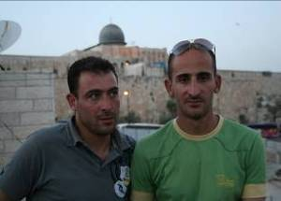
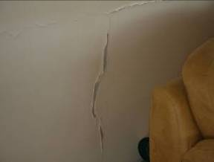
الطفل وديع احمد قراعين :" لا نستطيع الدراسة بسبب صوت الحفارات والاهتزازات في البيت ، ولكن احنا بدنا ندافع عن القدس والاقصى وبدنا اولاد العرب والمسلمين يدافعوا ويقفوا معنا ، احنا صامدين .. صامدين" .

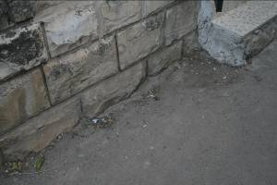
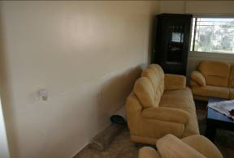

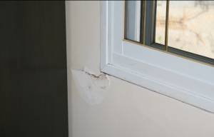
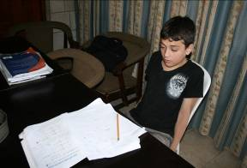
1

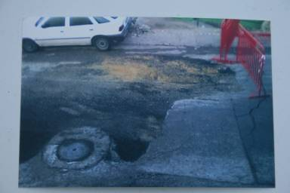

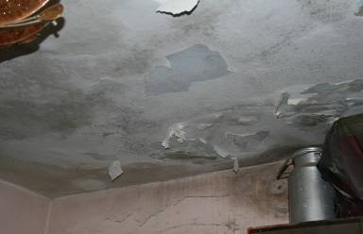

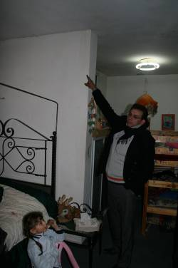

12) تشققات في مسجد عين سلوان ، وروضة الطفل المسلم المجاورة
= تحفر المؤسسة الاسرائيلية الاحتلالية انفاقا اخرى طويلة تبدأ من منطقة عين سلوان اسفل المسجد وروضة الطفل المسلم مما تسبب بتشققات واسعة في المسجد والروضة والتي تمتد تحت بيوت سلوان لمئات الأمتار وتصل أسفل الزاوية الجنوبية الغربية للمسجد الأقصى، الا ان الروضة وطلابها ومعلماتها واصلت عملها ، في رسالة واضحة تعبّر عت الثبات على الحق رغم المخاطر .
